15.12.2022 «Рукодельница» 1 год обучения 1 группа
Тема занятия: «Заяц»
Здравствуйте ребята!
Сегодня мы с вами будем делать из фетра зайца.
Но перед работой вспомним правила работы с ножницами и иголкой.
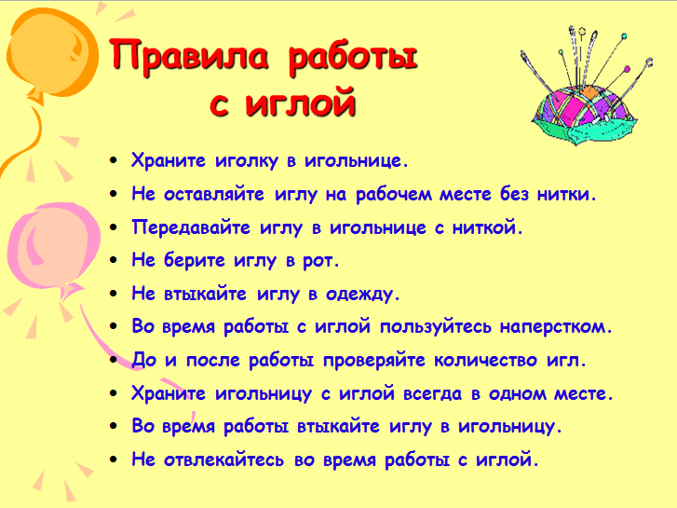
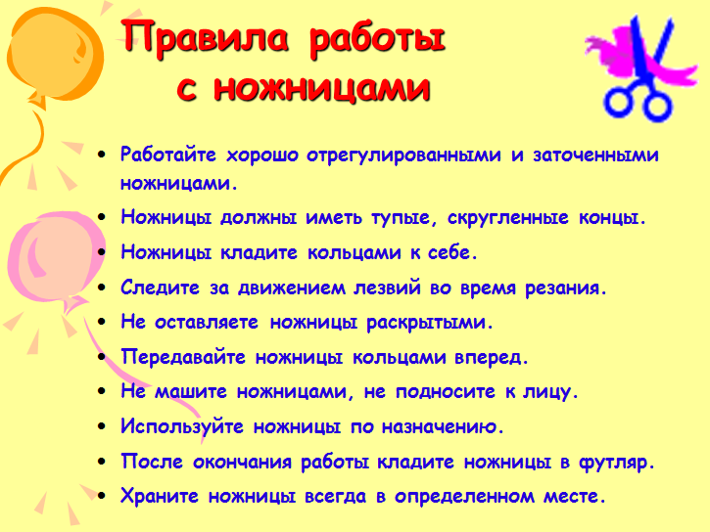

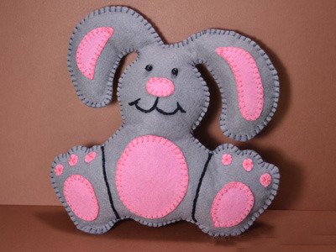

Для работы нам понадобится:
- серый и розовый фетр;
- шаблон зайца;
- ножницы;
- нитки и иголка.
Берем шаблон:
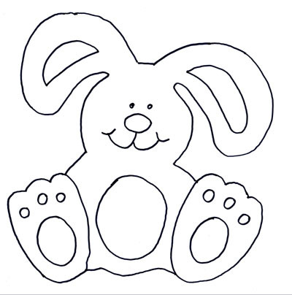
Всю фигуру зайца на шаблоне фиксируем к фетровой ткани, сложенной двое, а остальные детали для зайца на фетр другого цвета в один слой:
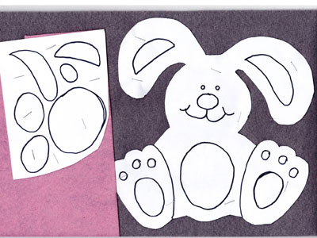
Далее вырезаем:
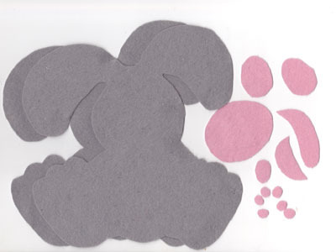
Дополнительные части фиксируем к основной фигуре зайца:
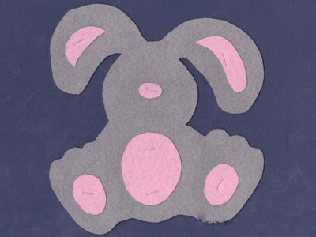
Теперь пришиваем дополнительные детали к основной части зайца при помощи петельных швов, а там, где пальчики пришиваем прямыми стежками. Если фетр самоклеяющийся, то просто приклеиваем:
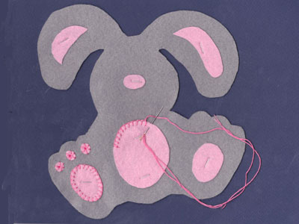
После этого намечаем при помощи маркера, который можно смыть рисунок: лицо, глаза, лапки. И прошиваем эти места стебельчатым швом. Глазки также можно сделать швом, либо приклеить бусинки.
После этого прикладываем две части зайца друг другу: лицевую и спинку, фиксируем при помощи степлера.
А теперь сшиваем при помощи петельного шва от одного ушка и заканчивая у другого ушка.
Получается симпатичный заяц:
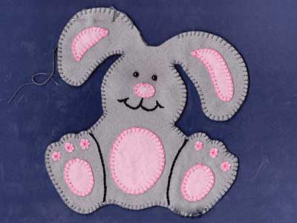
Затем скобы открепляем. Внутрь кладем наполнитель через не зашитое отверстие между ушами, которое сшиваем.
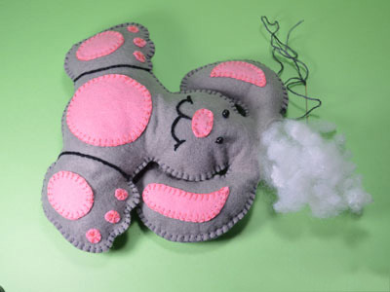
Получается милый заяц:
На сегодня наше занятие окончено. Свои работы и вопросы вы можете отправить мне в мессенджерах WhatsApp или Viber по номеру телефона 89822025897, а также в VK https://vk.com/tasia1981
Спасибо за внимание! Удачи вам в работе!

